**Evangelisches Pfarramt Steimke – Kusey**

***Pfarrbüro in Kusey, Frau Silvia Bartels.   
Donnerstag 15.00 Uhr-18.00 Uhr***

***Tel.: 039005-270 – E-Mail: buero@kusey-kirche.de***

**Gottesdienste August 2025**

***Sonntag, 03. August 2025***

**9.30 Uhr Andacht und Gebet in Kunrau**

***Sonntag, 10. August 2025***

**10.00 Uhr Gottesdienst in Immekath**

***Sonntag, 17. August 2025***

**10.00 Uhr Gottesdienst in Kunrau**

***Sonntag, 24. August 2025***

**10.00 Uhr Gottesdienst in Köbbelitz**

***Sonntag, 31. August 2025***

**Gemeindefest in Steimke**

**200 Jahre Steimker Kirche**

Zum Läutedienst für Verstorbene sind in Kusey

folgende Personen zuständig:

Familie Gädicke 039005-91056 Klötzer Straße 36 Kusey

Ingetraud Blecker 039005-91075 Köbbelitzer Straße 32A Kusey-Köbbelitz

**Konzert mit Eleonore Marguerre und Uwe Stickert**

**Gesangsduo Eleonore Marguerre / Uwe Stickert, am Klavier Dirk Sobe**

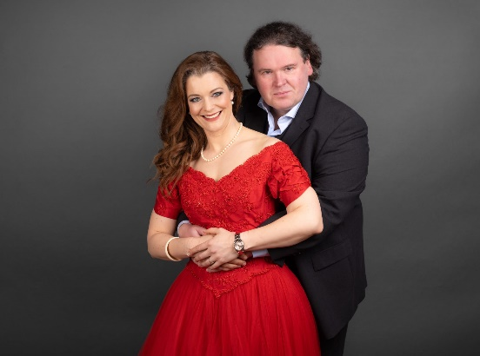

## Eleonore Marguerre Sopran

Eleonore Marguerre stammt aus Heidelberg und studierte an der Wiener Universität für Musik. Nach ihren ersten Jahren am Nationaltheater Weimar singt sie nun europaweit z.B. an der Pariser Bastille Oper oder am Theatre la Monnaie in Brüssel ein breites Repertoire mit Rollen wie Gounods Margarete oder La Traviata, aber auch Uraufführungen wie Frankenstein von Mark Grey. Mit der Lauttencompagney sang sie Händels Rinaldo auf Tournee u.a. im Concertgebouw Amsterdam.

## Uwe Stickert Tenor

Der Tenor Uwe Stickert aus Sonneberg in Thüringen, besuchte schon als Kind das Musik-Gymnasium Belvedere in Weimar und singt große Tenor-Partien wie Lohengrin oder Mozarts Tamino. International Aufsehen erregte er als Raoul in Meyerbeers Hugenotten u.a. in Nizza oder mit La fille du régiment in Shanghai. Am Teatro Real Madrid sang er Zimmermanns Soldaten, in Tallinn debütierte 2023 er als Lohengrin. Regelmäßig konzertiert er mit Barockmusik mit Ludwig Güttler in der Dresdner Frauenkirche und Adam Fischer in Budapest und Düsseldorf.

## Dirk Sobe

Dirk Sobe aus dem thüringischen Suhl ist seit über 30 Jahren am Nationaltheater Weimar als Pianist, Dirigent und seit ca 10 Jahren als Studienleiter engagiert, coachte seitdem über 150 Opern und konzertiert darüber hinaus deutschlandweit. Sein breitgefächertes Repertoire macht ihn zu einem gesuchten Begleiter. Das Theaterstück „Comedian Harmonists“ oder „Edith Piaf“ und andere Abende, die er arrangiert, hat er über 1000 Mal aufgeführt, ebenso begleitet er Liederabende.

**Termin:**

***Sonntag 27.07.2025, 16.00 Uhr***

**Preisinformation:** 12,00 € / 10,00 €

**Akteure:**

Eleonore Marguerre Sopran, Uwe Stickert Tenor

Dirk Sobe Klavier

Homepage: [https://eleonore-marguerre.de](https://eleonore-marguerre.de/)